ЧĂВАШ РЕСПУБЛИКИ  ПАТĂРЬЕЛ РАЙОНĚ  АЛМАНЧА ЯЛ ПОСЕЛЕНИЙĔН АДМИНИСТРАЦИЙĔ  ЙЫШĂНУ  2020ç. май уйǎхĕн 12-мĕшĕ№53  Алманча ялĕ |  | ЧУВАШСКАЯ РЕСПУБЛИКА  БАТЫРЕВСКИЙ РАЙОН  АДМИНИСТРАЦИЯ  АЛМАНЧИКОВСКОГО СЕЛЬСКОГО ПОСЕЛЕНИЯ  ПОСТАНОВЛЕНИЕ  «12»мая 2020г. №53 с.Алманчиково

Об утверждении муниципальной программы Алманчиковского сельского поселения Батыревского района в области энергосбережения и повышения энергетической эффективности Администрации Алманчиковского сельского поселения Батыревского района Чувашской Республики на 2020-2024 годы

Администрация Алманчиковского сельского поселения Батыревского района Чувашской Республики
ПОСТАНОВЛЯЕТ:
1. Утвердить прилагаемую муниципальную программу Алманчиковского сельского поселения Батыревского района в области энергосбережения и повышения энергетической эффективности на 2020-2024 годы» (далее Муниципальная программа).
2. Настоящее постановление вступает в силу с момента после официального опубликования.

Глава Алманчиковского
сельского поселения С.П.Никитин

Приложение
к постановлению администрации
Алманчиковского сельского поселения
Батыревского района
от 12 мая 2020 г. №53

ПРОГРАММА

В области энергосбережения и повышения энергетической эффективности Администрации Алманчиковского сельского поселения

Батыревского района Чувашской Республики

на 2020-2024 годы

г.Чебоксары

1

Содержание

- ПАСПОРТ ПРОГРАММЫ………………………………………….………………………..3

- ВВЕДЕНИЕ……………………………………………………………………………………5

- ОБЩИЕ ПОЛОЖЕНИЯ………………………………………………………………………6

- ЦЕЛИ, ЗАДАЧИ И СРОК РЕАЛИЗАЦИИ ПРОГРАММЫ……………………………….7

- ЦЕЛЕВЫЕ ПОКАЗАТЕЛИ ЭНЕРГОСБЕРЕЖЕНИЯ И ПОВЫШЕНИЯ ЭНЕРГЕТИЧЕСКОЙ ЭФФЕКТИВНОСТИ ПРОГРАММЫ………………………………….8

- ПЕРЕЧЕНЬ МЕРОПРИЯТИЙ ПРОГРАММЫ…………...………………..………………..8

- РЕСУРСНОЕ ОБЕСПЕЧЕНИЕ ПРОГРАММЫ……………………………….…...…......10

- МЕХАНИЗМ РЕАЛИЗАЦИИ ПРОГРАММЫ И КОНТРОЛЬ ЗА
- ИСПОЛНЕНИЕМ…….……………………………………………….................................10

9. ОЖИДАЕМЫЕ КОНЕЧНЫЕ РЕЗУЛЬТАТЫ РЕАЛИЗАЦИИ ПРОГРАММЫ…………14

- ЗАКЛЮЧЕНИЕ…………………………………………………………………………….14

- ОПИСАНИЕ ТИПОВЫХ ЭНЕРГОСБЕРЕГАЮЩИХ
МЕРОПРИЯТИЙ…………………………………………………………………….……..15

2

ПАСПОРТ ПРОГРАММЫ ЭНЕРГОСБЕРЕЖЕНИЯ И ПОВЫШЕНИЯ
ЭНЕРГЕТИЧЕСКОЙ ЭФФЕКТИВНОСТИ

Администрации Алманчиковского сельского поселения
Батыревского района Чувашской Республики
Полное наименование | Администрация Алманчиковского сельского поселения
организации | Батыревского района Чувашской Республики
Основание для | - Федеральный закон от 23.11.2009 № 261-ФЗ «Об энергосбере-
разработки | жении и повышении энергетической эффективности и о внесе-
программы | нии изменений в отдельные законодательные акты Российской
 | Федерации»;
 | - Постановление Правительства Российской Федерации | от
 | 31.12.2009 № 1221 «Об утверждении правил установления тре-
 | бований энергетической эффективности товаров, работ, услуг,
 | размещение заказов на которые осуществляется для государ-
 | ственных или муниципальных нужд»;
 | - Постановление Правительства Российской Федерации | от
 | 31.12.2009 № 1225 «О требованиях к региональным и муници-
 | пальным программам в области энергосбережения и повышения
 | энергетической эффективности»;
 | - Распоряжение Правительства Российской Федерации | от
 | 01.12.2009 № 1830-р «План мероприятий по энергосбережению
 | и повышению энергетической эффективности в Российской Фе-
 | дерации, направленных на реализацию федерального закона
 | «Об энергосбережении и о повышении энергетической эффек-
 | тивности, и о внесении изменений в отдельные законодательные
 | акты российской федерации»;
 | - Приказ Министерства регионального развития Российской Фе-
 | дерации от 17.02.2010 № 61 «Об утверждении примерного пе-
 | речня мероприятий в области энергосбережения и повышения
 | энергетической эффективности»;
 | - Приказ Министерства регионального развития Российской фе-
 | дерации от 07.06.2010 № 273 «Об утверждении методики расче-
 | та значений целевых показателей в области энергосбережения и
 | повышения энергетической эффективности, в том числе в сопо-
 | ставимых условиях»;
 | - Приказ Министерства экономического развития Российской
 | Федерации от 24.10.2011 № 591 «О порядке определения объе-
 | мов снижения потребляемых государственным учреждением
 | ресурсов в сопоставимых условиях»;
 | - Приказ Минэнерго России от 30.06.2014 № 398 «Об утвержде-
 | нии требований к форме программ в области энергосбережения
 | и повышения энергетической эффективности организаций с
 | участием государства, и муниципального образования, органи-
 | заций, осуществляющих регулируемые виды деятельности, и
 | отчетности о ходе их реализации»;
 | - Приказ Минэнерго России от 30.06.2014 № 399 «Об утвержде-

3

 | нии методики расчета значений целевых показателей в области
 | энергосбережения и повышения энергетической эффективности,
 | в том числе в сопоставимых условиях»;
Полное наименование | Администрация Алманчиковского сельского поселения
исполнителей и (или) | Батыревского района Чувашской Республики
соисполнителей
программы
Полное наименование | Общество с ограниченной ответственностью «Экопромцентр»
разработчиков
программы
Цели программы | Повышение энергетической эффективности при потреблении
 | энергетических ресурсов и реализация мероприятий в области
 | энергосбережения
Задачи программы | - Сокращение потребления топливно-энергетических ресурсов
 | за счет повышения энергетической эффективности использова-
 | ния;
 | - Выполнение мероприятий в области энергосбережения, преду-
 | смотренных программой;
 | - Достижение установленных целевых показателей программы
Целевые показатели | Снижение к 2024 году:
программы | - удельного потребления электроэнергии,
 | - потребления электроэнергии в натуральном выражении
Сроки реализации | 2020-2024 года
программы
Источники и объемы | Собственные финансовые средства в размере 475,00 тыс. рублей
финансового | на весь период действия Программы, в том числе:
обеспечения | - в 2020 г. – | 125,00 тыс. рублей,
реализации | - в 2021 г. – | 100,00 тыс. рублей,
программы | - в 2022 г. – 100,00 тыс. рублей.
 | - в 2023 г. – 100,00 тыс. рублей.
 | - в 2024 г. – 50,00 тыс. рублей.
Планируемые | Экономия потребления за период реализации программы к 2024
результаты реализации | году:
программы | - электрической энергии на 3,648 тыс. кВт*ч.
 | - природного газа на 1,706 тыс. куб.м.

4

ВВЕДЕНИЕ

Программа в области энергосбережения и повышения энергетической эффективности на 2020-2024 годы (далее - Программа) является системным документом, определяющим цели и задачи учреждения в области энергосбережения и повышения энергетической эффективности на период с 2020 по 2024 год, пути и средства их достижения, выявленные на основе анализа проблем в сфере энергосбережения.

Программа содержит комплекс организационных, экономических, технических и иных мероприятий, взаимосвязанных по ресурсам и срокам реализации, направленных на решение задач энергосбережения.

Механизм реализации Программы предполагает осуществление мониторинга, ежегодный анализ полученных результатов и корректировку действий с учетом изменения социально-экономических условий.

Реализация Программы обеспечит исполнение требований законодательства в части необходимого снижения потребления энергоресурсов учреждением.

5

I. ОБЩИЕ ПОЛОЖЕНИЯ

1.1. Основания для разработки Программы

Программа разработана в соответствии с Федеральным законом от 23 ноября 2009

г. № 261-ФЗ «Об энергосбережении и о повышении энергетической эффективности и о

внесении изменений в отдельные законодательные акты Российской Федерации», Приказом

Минэнерго России от 30.06.2014 № 398 «Об утверждении требований к форме программ в

области энергосбережения и повышения энергетической эффективности организаций с

участием государства, и муниципального образования, организаций, осуществляющих

регулируемые виды деятельности, и отчетности о ходе их реализации»

 | 1.2. Основные сведения
 | Таблица 1 Основные сведения
Наименование | Значение
Полное наименование | Администрация Алманчиковского сельского поселения
учреждения | Батыревского района Чувашской Республики
Сокращенное наименование | Администрация Алманчиковского сельского поселения
учреждения | Батыревского района Чувашской Республики
Юридический адрес учреждения | 429368, Чувашская Республика Батыревский район
 | с. Алманчиково, ул. Центральная, д. 3
Фактический адрес учреждения | 429368, Чувашская Республика Батыревский район
 | с. Алманчиково, ул. Центральная, д. 3
ИНН / КПП | 2103903150/210301001
ФИО Руководителя учреждения | Никитин Сергей Петрович
Должность руководителя | Глава
 | Администрация Алманчиковского сельского поселения
 | Батыревского района Чувашской Республики

6

1.3. Основные показатели потребления энергетических
ресурсов и оснащенности приборами учета

Администрация Алманчиковского сельского поселения Батыревского района Чувашской

Республики, представлено одним зданием расположенным по адресу - 429368, Чувашская Республика, Батыревский район, с. Алманчиково, ул. Центральная, д. 3.

  - муниципальном учреждении Никитин Сергей Петрович – глава сельского поселения, назначен ответственным за проведение энергосберегающих мероприятий по текущему ремонту

- обслуживанию зданий и сооружений, тел. 8 (83532) 6-70-39.

Перечень должностных лиц, ответственных за обеспечение мероприятий по энергосбережению и повышению энергетической эффективности

 |  |  |  |  | Наименование и
 |  |  |  |  | реквизиты
№ |  |  | Контактная | Основные функции и | нормативных
 | ФИО | Наименование | информация | обязанности по | актов организации,
п/ |  | должности | (номера | обеспечению | определяющих
п. |  |  | телефонов) | мероприятий | обязанности по
 |  |  |  |  | обеспечению
 |  |  |  |  | мероприятий
 |  |  |  | Учет и анализ
 |  |  |  | нарушений в работе
 |  |  |  | электроустановок,
 |  |  |  | обеспечение
 |  |  |  | экономичного режима
 |  |  |  | потребления
 |  |  |  | электроэнергии;
 |  |  |  | поддержание
 |  |  |  | показателей качества
 | Никитин |  |  | электроэнергии в | Распоряжение №9-б
 |  |  |  | заданных пределах;
1. | Сергей | Глава | 8 (83532) 6-70-39 | обеспечение | от 24.05.2017г.
 | Петрович |  |  | экономичного режима
 |  |  |  | потребления
 |  |  |  | электроэнергии;
 |  |  |  | поддержание
 |  |  |  | показателей качества
 |  |  |  | электроэнергии в
 |  |  |  | заданных пределах;
 |  |  |  | контроль состояния
 |  |  |  | электроустановок и
 |  |  |  | электробезопасности в
 |  |  |  | организации

- ситуации, когда энергоресурсы становятся рыночным фактором и формируют значительную часть затрат бюджета учреждения, возникает необходимость в энергосбережении и повышении энергетической эффективности зданий, находящихся в ведении учреждения, и как следствие, в выработке алгоритма эффективных действий по проведению политики по энергосбережению и повышению энергетической эффективности.

- таблице 2 приведены показатели объемов потребляемых энергоресурсов за период
2017-2019 годы.

7

Таблица 2 Объем потребляемых энергоресурсов
бюджетным учреждением за период 2017-2019 годы

Наименование топливно – | Ед. |  |  | Год
энергетического ресурса (ТЭР) | измерения | 2015 | 2016 | 2017 | 2018 | 2019
1 | 2 | 3 | 4 | 5 | 6 | 7
 | тыс. кВт∙ч | - | 21,5 | 31,08 | 31,80 | 30,85
Электроэнергия
 | тыс.руб. | - | 114,59 | 175,01 | 188,89 | 183,22
 | тыс.куб.м. | - | 16,009 | 14,106 | 14,870 | 14,424
Природный газ
 |  |  |  |  | 944,24 | 915,91
 | тыс.руб. | - | 877,29 | 703,90

Для расчета целевых показателей определены сводные данные по бюджетному учреждению, приведенные в таблице 3.

Таблица 3 Основные данные по бюджетному учреждению,
используемые для расчета целевых показателей

Наименование
показателя |  |  |  |  | Итого:
 |  |  | 2015 | 2016 | 2017 |  | 2018 |  | 2019
1 |  |  | 2 | 3 | 4 |  | 5 | 6
Количество объектов |  |  | 1 | 1 | 1 |  | 1 | 1
Общая занимаемая площадь |  |  | 749.3 | 749.3 | 749.3 |  | 749.3 | 749.3
Общее количество сотрудников |  |  | 3 | 3 | 3 |  | 3 | 3
Оснащенность приборами учета, %
Электроэнергия |  |  |  |  |  |  | 100
Природный газ |  |  |  |  |  |  | 100

- ЦЕЛИ, ЗАДАЧИ И СРОК РЕАЛИЗАЦИИ ПРОГРАММЫ

Основная цель Программы - повышение энергетической эффективности при потреблении энергетических ресурсов и реализация мероприятий в области энергосбережения.

Так же целями Программы является:
- снижение потерь потребляемых энергетических ресурсов в течение 5 лет;

8

- использование оптимальных, апробированных и рекомендованных к использованию энергосберегающих технологий, отвечающих актуальным и перспективным потребностям.
Для достижения поставленных целей необходимо выполнение следующих задач:

  - сокращение потребления топливно-энергетических ресурсов за счет повышения энергетической эффективности использования;

- выполнение мероприятий в области энергосбережения, предусмотренных Программой;

- достижение установленных целевых показателей Программы
Срок реализации Программы: 2020–2024 годы.

- ЦЕЛЕВЫЕ ПОКАЗАТЕЛИ ЭНЕРГОСБЕРЕЖЕНИЯ И ПОВЫШЕНИЯ ЭНЕР-ГЕТИЧЕСКОЙ ЭФФЕКТИВНОСТИ ПРОГРАММЫ

Целевые показатели Программы выражены показателями, представленными в таблице 4:

- Удельное потребление электроэнергии,
- Потребление электроэнергии.

Таблица 4 СВЕДЕНИЯ О ЦЕЛЕВЫХ ПОКАЗАТЕЛЯХ ПРОГРАММЫ ЭНЕРГО-СБЕРЕЖЕНИЯ И ПОВЫШЕНИЯ ЭНЕРГЕТИЧЕСКОЙ ЭФФЕКТИВНОСТИ

N | Наименование | Единица | Плановые значения целевых показателей
п/п | показателя | измере- |  |  |  | программы
 | программы | ния | 2019 г. | 2020 г. |  | 2021 г. | 2022 г. | 2023 г. | 2024 г.
1 | 2 | 3 | 4 | 5 |  | 6 | 7 | 8 | 9
1 | Удельное потребление | Тыс.кВт | 0,126 | 0,126 |  | 0,122 | 0,118 | 0,115 | 0,111
2 | Потребление | Тыс.кВт | 31,80 | 31,80 |  | 30,846 | 29,921 | 29,023 | 28,152
 | электроэнергии | *ч
3 | Потребление природного | Тыс.куб. | 14,870 | 14,870 |  | 14,424 | 13,991 | 13,571 | 13,164
 | газа | м

9

Сведения об осветительном оборудовании по зданиям

 |  |  |  |  |  |  |  | люминесцентные
 |  |  |  |  |  |  |  | лампы (компактные |  |  |  | прочие лампы
 |  |  |  | лампы накаливания |  |  |  | люминесцентные |  |  |  | (светодиодные,
 |  |  |  |  |  |  |  | лампы, |  |  |  | галогеновые и т.п.)
 |  | Наименование и адрес
 |  |  |  |  |  |  |  | энергосберегающие |  |  |  | – указать тип ламп)
 |  | объекта
 |  |  |  |  |  |  |  | лампы)
 |  |  |  |  |  | мощность |  |  | мощность |  |  |  |  | мощность
 |  |  |  | Кол-во |  | одной |  | Кол-во | одной |  |  | Кол-во |  |  | одной
 |  |  |  |  |  | лампы, Вт |  |  | лампы, Вт |  |  |  |  | лампы, Вт
 | Здание Алманчиковского
 | сельского дома культуры,
 | Чувашская Республика, |  |  | 7 |  | 95 | 27 |  | 40 |  |  | - |  | -
 | Батыревский район,
 | с.Алманчиково,
 | ул.Центральная, д.3
 |  | Данные технического паспорта на здания и строения
 |  | Наименование и адрес |  | Общая |  | Отапливаемая |  | Год | Ограждающие конструкции
 | № |  |  | площадь, |  | площадь |  | построй
 |  | объекта
 |  |  |  | м² |  | здания, м² |  | ки
 |  |  |  |  |  |  |  |  | Стены |  |  | Окна |  |  | Крыша
 | 1 | Здание |  |  |  |  |  |  |  |  |  | Двойные
 |  | Алманчиковского
 |  | сельского дома |  |  |  |  |  |  |  |  | деревянные-
 |  |  |  |  |  |  |  |  |  |  | 27
 |  | культуры, Чувашская |  |  |  |  |  |  | кирпичн
 |  |  |  | 749.3 |  | 553,4 |  | 1975 |  |  | Пластиковые |  |  |  | железо
 |  | Республика, |  |  |  |  |  |  | ые
 |  |  |  |  |  |  |  |  |  |  | с двойным
 |  | Батыревский район,
 |  |  |  |  |  |  |  |  |  | стеклопакетом
 |  | с.Алманчиково,
 |  |  |  |  |  |  |  |  |  |  |  | -5 шт
 |  | ул.Центральная, д.3

IV. ПЕРЕЧЕНЬ МЕРОПРИЯТИЙ ПРОГРАММЫ

Система мероприятий по реализации Программы состоит из следующих рекомендованных мероприятий:

- Организационные и малозатратные мероприятия: обучение персонала, разработка памяток, табличек и стендов, проведение собраний и т.п.

- Среднезатратные:

2.1 Установка датчиков движения в помещении.
2.2 Замена всех видов ламп на светодиодные лампы.

2.3 Снижение потерь тепла с инфильтрующим воздухом путём уплотнения дверей и оконных стыков.

- Крупнозатратные:
3.1 Утепление ограждающих конструкций (крыша, стены, полы)

3.2 Применение экономичной водоразборной арматуры (смесители для раковин, система слива воды для унитазов)

3.3 Замена деревянных окон на современные стеклопакеты ПВХ

Перечень программных мероприятий в разрезе объемов финансирования по годам реализации приведен в таблице 5.

10

Таблица 5 ПЕРЕЧЕНЬ МЕРОПРИЯТИЙ ПРОГРАММЫ ЭНЕРГОСБЕРЕЖЕНИЯ И
ПОВЫШЕНИЯ ЭНЕРГЕТИЧЕСКОЙ ЭФФЕКТИВНОСТИ

 | Наименование | Финансовое обеспечение |  | Финансовое обеспечение |  | Финансовое обеспечение |  | Финансовое обеспечение |  | Финансовое обеспечение
 | мероприятия | реализации мероприятий |  | реализации мероприятий |  | реализации мероприятий |  | реализации мероприятий |  | реализации мероприятий
N | программы | на 2020 год |  | на 2021 год |  | на 2022 год |  | на 2023 год |  | на 2024 год
п/п
 |  | Источник | Объем | Источник | Объем | Источник | Объем | Источник | Объем | Источник | Объем
 |  |  | тыс.руб. |  | тыс.руб. |  | тыс.руб. |  | тыс.руб. |  | тыс.руб.
1 | 2 | 3 | 4 | 5 | 6 | 7 | 8 | 9 | 10 | 11 | 12
 | Организационные | Собственные
 | мероприятия (тепловая | средства | 15,00
 | энергия)
1
 | Организационные | Собственные
 | мероприятия | средства | 10,00
 | (обучение персонала,
2 | разработка памяток,
 | табличек и стендов,
 | проведение собраний и
 | т.п.) (эл.энергия)
 | Установка датчиков | Собственные
 | движения в | средства | 50,00
3 | помещении.
 | Замена всех видов
 | ламп на светодиодные | Собственные
4 | лампы. | средства | 50,00
 | Утепление
 | ограждающих |  |  | Собственные
 | конструкций (крыша, |  |  | средства | 100,00
5 | стены, полы)
 |  |  |  |  |  |  |  |  |  |  | 11

Замена деревянных окон на современные
- стеклопакеты ПВХ

Применение

экономичной

водоразборной арматуры (смесители для раковин, система
- слива воды для унитазов)

Снижение потерь тепла с инфильтрующим воздухом путём уплотнения дверей и
- оконных стыков

Всего по

мероприятиям

Собственные
средства 100,00

Собственные

средства 100,00

Собственные
средства 50,00

x | 125.00 | x | 100.00 | x | 100.00 | x | 100.00 | x | 50.00

12

V. РЕСУРСНОЕ ОБЕСПЕЧЕНИЕ ПРОГРАММЫ

Общий объем финансирования Программы составляет 475,000 тыс. рублей.

Таблица 6 Финансирование мероприятий Программы

 | Годы | Объемы затрат по источникам
 | реализации Программы | финансирования (тыс. рублей)

2020 | 125,000
2021 | 100,000
2022 | 100,000
2023 | 100,000
2024 | 50,000
Итого | 475,000

Основными источниками финансирования Программы являются собственные средства учреждения, либо средства, полученные в рамках софинансирования из бюджетов любых уровней.

Программа предусматривает программно-целевое финансирование мероприятий, что соответствует принципам формирования бюджета.

VI. МЕХАНИЗМ РЕАЛИЗАЦИИ ПРОГРАММЫ
И КОНТРОЛЬ ЗА ЕЕ ИСПОЛНЕНИЕМ

Механизм реализации Программы представляет собой скоординированные по срокам и направлениям действия исполнителей, осуществляемые в рамках комплекса проектов, охватывающих сферу энергосбережения и повышения энергетической эффективности и обеспечивающих практическое достижение целей установленных федеральным законом «Об энергосбережении и о повышении энергетической эффективности и о внесении изменений в отдельные законодательные акты Российской Федерации» и другими нормативными правовыми актами Российской Федерации.

Заказчиком Программы является Администрация Алманчиковского сельского поселения Батыревского района Чувашской Республики.

Контроль за выполнением Программы осуществляется лицом, назначенным приказом по учреждению.

Информация о ходе и итогах реализации Программы открыта для широкой общественности и размещается на официальном сайте в сети Интернет.

- таблицах 7.1. и 7.2. представлены формы отчета о достижении значений целевых показателей программы энергосбережения и повышения энергетической эффективности и отчета о реализации мероприятий программы энергосбережения и повышения энергетической эффективности.

13

Таблица 7.1 Форма отчета о достижении значений целевых показателей программы энергосбережения и повышения энергетической эффективности

ОТЧЕТ

- ДОСТИЖЕНИИ ЗНАЧЕНИЙ ЦЕЛЕВЫХ ПОКАЗАТЕЛЕЙ ПРОГРАММЫ ЭНЕРГОСБЕРЕЖЕНИЯ

  - ПОВЫШЕНИЯ ЭНЕРГЕТИЧЕСКОЙ ЭФФЕКТИВНОСТИ

 |  |  |  |  | ┌───────────────┐
 |  |  |  |  | │ | КОДЫ |  | │
 |  |  |  |  | ├───────────────┤
 | на 1 января 20__ г. |  |  | Дата │ |  |  |  | │
 |  |  |  |  | ├───────────────┤
 |  |  |  |  | │ |  |  | │
Наименование организации _________________________ |  |  |  |  | └───────────────┘
N п/п | Наименование показателя програм- |  | Единица изме- | Значения целевых показателей про-
 | мы |  | рения |  |  | граммы
 |  |  |  | план |  | факт |  | отклонение
1 | 2 |  | 3 | 4 |  | 5 |  | 6

Руководитель
(уполномоченное лицо) | ___________________ | __________________
 | (должность) | (расшифровка
 |  | подписи)
Руководитель технической службы
(уполномоченное лицо) | ___________________ | __________________
 | (должность) | (расшифровка
 |  | подписи)
Руководитель финансово-
экономической службы
(уполномоченное лицо) | ___________________ | __________________
 | (должность) | (расшифровка
 |  | подписи)
"__" ______________ 20__ г.

14

Таблица 7.2 Форма отчета о реализации мероприятий программы энергосбережения и повышения энергетической эффективности

ОТЧЕТ

- РЕАЛИЗАЦИИ МЕРОПРИЯТИЙ ПРОГРАММЫ ЭНЕРГОСБЕРЕЖЕНИЯ
  - ПОВЫШЕНИЯ ЭНЕРГЕТИЧЕСКОЙ ЭФФЕКТИВНОСТИ

 |  |  |  |  |  |  |  | ┌───────────────┐
 |  |  |  |  |  |  |  | │ | КОДЫ | │
 |  |  |  |  |  |  |  | ├───────────────┤
 |  | на 1 января 20__ г. |  |  |  |  |  | Дата │ |  | │
 |  |  |  |  |  |  |  | ├───────────────┤
 |  |  |  |  |  |  |  | │ |  | │
Наименование организации _________________________ |  |  |  |  |  |  |  | └───────────────┘
N | Наименование ме- | Финансовое обеспечение реализации меро- |  |  |  |  |  |  |  | Экономия топливно-энергетических ресурсов
п/п | роприятия програм- |  |  |  | приятий
 | мы |  |  |  |  |  |  |  | в натуральном выражении |  |  |  |  |  | в стоимостном выражении,
 |  |  |  |  |  |  |  |  |  |  |  |  |  |  |  | тыс. руб.
 |  |  |  |  |  |  |  |  |  |  |  |  |  |  | план | факт | отклоне-
 |  |  |  |  |  |  |  |  |  |  |  |  |  |  |  |  | ние
 |  | источник |  |  |  | объем, тыс. руб. |  |  |  | количество |  |  | ед. изм.
 |  |  |  |  | план |  | факт | отклоне- | план | факт |  | отклоне-
 |  |  |  |  |  |  |  | ние |  |  |  | ние
1 | 2 | 3 |  | 4 |  |  | 5 | 6 | 7 | 8 |  | 9 |  | 10 | 11 | 12 | 13
Итого по мероприятиям |  | X |  |  |  |  |  |  |  |  |  |  |  | X
Итого по мероприятиям |  | X |  |  |  |  |  |  |  |  |  |  |  | X
Всего по мероприятиям |  | X |  |  |  |  |  |  | X | X |  | X |  | X
СПРАВОЧНО:

15

Всего с начала года реализации програм- |  |  |  |  |  | X | X | X | X
мы
Руководитель
(уполномоченное лицо) | _____________ |  |  | _________ |  | ______________
 |  | (должность) |  | (подпись) |  | (расшифровка
 |  |  |  |  |  | подписи)
Руководитель технической службы
(уполномоченное лицо) | _____________ |  |  | _________ |  | ______________
 |  | (должность) |  | (подпись) |  | (расшифровка
 |  |  |  |  |  | подписи)
Руководитель финансово-
экономической службы
(уполномоченное лицо) | _____________ |  |  | _________ |  | ______________
 |  | (должность) |  | (подпись) |  | (расшифровка
 |  |  |  |  |  | подписи)

"__" ______________ 20__ г.

16

VII. ОЖИДАЕМЫЕ КОНЕЧНЫЕ РЕЗУЛЬТАТЫ РЕАЛИЗАЦИИ ПРОГРАММЫ

Ожидаемыми результатами реализации Программы является обеспечение экономии потребления к 2024 году:
- электрической энергии на 3,648 тыс. кВт*ч.
- природного газа на 1,706 тыс.куб.м.

ЗАКЛЮЧЕНИЕ

Программа в области энергосбережения и повышения энергетической эффективности на 2020-2024 годы обеспечивает переход на энергоэффективный путь развития - минимальные затраты на ТЭР.

Учет топливно-энергетических ресурсов, их экономия, нормирование и лимитирование, оптимизация топливно-энергетического баланса позволяет снизить бюджетные затраты на приобретение энергоресурсов.

17

Описание типовых энергосберегающих мероприятий

- Замена старых окон на окна с многокамерными стеклопакетами и переплетами с повышенным тепловым сопротивлением

 | Окно является важной частью современного здания. Современные окна являются
 | существенным компонентом оформления здания и одним из наиболее значимых условий его
 | продолжительной «жизни». Современные окна должны отвечать следующим требованиям:
 | • должны надежно защищать человека и помещение от сквозняков и атмосферных
 | осадков
 | • способствовать сокращению потерь тепловой энергии
 | • обладать хорошими шумозащитными свойствами
 | • обеспечивать достаточное освещение помещений
 | • препятствовать несанкционированному проникновению в здание
 | • современные окна должны быть просты и надежны в обращении
 | Тепловые потери через окна по экспертным оценкам составляют до 25% от общих потерь
 | здания при площади застекления до 20 % от общей площади стен, поэтому применение
 | энергосберегающих окон обеспечивающих значительное снижение теплопотерь, становится
 | особенно актуальным.
 | Существует несколько путей потери тепла:
 | 1. Теплопроводность самих стекол. Уменьшить теплопотери в этом случае можно путем
 | увеличения количества стекол в оконной системе.
 | 2. Потери тепла, обусловленные конвекцией воздуха. Эта проблема была решена
 | после
 | создания стеклопакета герметичного типа.
 | 3. Инфракрасное излучение, на долю которого приходится до 70% потерь | тепла. В
 | данном случае единственным способом снижения теплопотерь является использование так
 | называемого низкоэмиссионного (Low-E) стекла, на одну из поверхностей | которого
 | нанесено специальное покрытие.

За последние годы произошло значительное повышение качества остекления и окон. Это привело к существенному повышению уровня комфортности и снижению потерь тепла. В соответствии с современными стандартами принято двойное остекление окон со специальным низкоэмиссионным покрытием, а также заполнением пространства между стеклами инертным газом. И то, и другое значительно повышает теплоизоляцию окон. Новые окна обладают большей воздухонепроницаемостью. Так, проблема со сквозняками сводится к минимуму, повышается комфортность нахождения в здании, и снижаются потери тепла. Однако теперь находясь внутри здания нужно обращать больше внимания на необходимость периодически открывать окна для проветривания помещений.
18

Замена старых оконных и балконных блоков на новые «стеклопакеты» позволяет существенно снизить потери тепла и избыточную инфильтрацию. Кроме того, существенно повышается звукоизоляция помещений.

Обычное остекление, обеспечивает расчетное значение коэффициента теплопередачи не более К=5,8Вт/м2∙К, что соответствует сопротивлению теплопередаче приведенному R0=0,17м2∙оС/Вт. Установка однокамерных стеклопакетов с обычными стеклами несколько улучшает ситуацию (К=2,8 Вт/м2∙К, Rо=0,36 м2∙оС/Вт), но наибольший эффект (К=1,1Вт/м2∙К, R0=0,91м2∙оС/Вт) достигается при использовании низкоэмиссионных стекол.

Согласно СНиП 23-02-2003 «Тепловая защита зданий» приведенные сопротивления теплопередаче окон и балконных дверей, витрин и витражей жилых, лечебно-профилактических и детских учреждений, школ, интернатов, гостиниц и общежитий должны быть не менее нормируемых значений Rreg в зависимости от градусо-суток отопительного периода района строительства.

Исходные данные для расчёта экономического эффекта от замены оконных блоков

Для расчѐта экономического эффекта необходима следующая информация:
• фактическое сопротивление теплопередаче окон;
• продолжительность отопительного периода;
• средняя температура наружного воздуха за отопительный период;
• расчѐтная температура воздуха для проектирования отопления;
• расчѐтная средняя температура воздуха внутри помещения;
• тариф на тепловую энергию.

Алгоритм расчета экономии за счёт установки современных окон

Согласно СНиП 23-02-2003 «Тепловая защита зданий» приведенные сопротивления
теплопередаче окон и балконных дверей должны быть не менее нормируемых значений R_{reg} в зависимости от градусо-суток отопительного периода района строительства Градусо-сутки
отопительного периода, D_{d}, °С·сут, определяются по формуле:
D_{d}=(t_{вн} – t_{нв} )∙n
где t_{вн} - расчетная средняя температура внутреннего воздуха здания, °С,
t_{нв}, n - средняя температура наружного воздуха за отопительный период, °С, и

продолжительность, сут, отопительного периода, принимаемые по СНиП 23-01-99

19

«СТОИТЕЛЬНАЯ КЛИМАТОЛОГИЯ» для периода со средней суточной температурой наружного воздуха не более 10 °С - при проектировании лечебно-профилактических, детских учреждений и домов-интернатов для престарелых, и не более 8 °С - в остальных случаях.

Приведенные сопротивления теплопередаче окон и балконных дверей рассчитываются по формуле:
R_{reg}= a∙D_{d}+b.

Коэффициенты а и b, следует принимать по данным таблицы 4 СНиП 23-02- 2003.

Тепловой поток через окна определяется по формуле:

q =Δt/R, [Вт/м2]

Потеря тепловой энергии

через 1м2

окна

за

отопительный

период

определяется по формуле:

Q₁ = q∙n [Вт] или [кал]

Аналогично рассчитывается удельная потеря тепловой энергии Q₂ через окно с нормативным сопротивлением теплопередачи R_{reg}.

Экономия тепловой энергии будет определяться по формуле:
Э=( ₁− ₂)/ ₁

20

- Инструктаж персонала по методам энергосбережения

Эффективным мероприятием, способствующим уменьшению нерационального использования воды, является проведение систематической агитационно-массовой работы по рациональному использованию питьевой воды.

Наиболее целесообразной формой организации работ по обслуживанию внутренних систем зданий является проведение осмотров и ремонтов водоразборной арматуры. Контроль над проведением осмотров оформляют и ведут карточки учета выполненных профилактических работ в здании.

Качество эксплуатации, эффективность выполненных ремонтных работ и целесообразность проведения очередного профилактического обслуживания оценивают сравнением фактического водопотребления с эксплуатационными нормами водопотребления до и после проведения профилактического обслуживания арматуры. Существенное превышение удельного фактического водопотребления над установленной эксплуатационной нормой, отсутствие заметного сокращения (особенно в ночное время) после проведения ремонта свидетельствуют о неудовлетворительных условиях эксплуатации или о недостаточно высоком качестве проведенного ремонта. При превышении фактического расхода воды над эксплуатационной нормой на 10% следует проводить частичный осмотр, при превышении на 10-25 % - полный осмотр, при превышении свыше 25 % - текущий ремонт системы.

21

- Организационные мероприятия

Начальными мероприятиями организационного, технического, правового и информационного обеспечения являются:

• инструктаж персонала по методам энергосбережения и повышения энергетической эффективности;
- информационное обеспечение обслуживающего персонала и ответственных за

эксплуатацию инженерных систем;

- установка средств наглядной агитации;

- утверждение форм и порядка морального и материального стимулирования персонала.

Данные мероприятия должны проводиться ежегодно в рамках реализации программы энергосбережения.

Для эффективной организации работ по экономии энергетических ресурсов в соответствии с Ведомственным стандартом администрирования процессов и структур целостного создания и развития энергоменеджмента для повышения энергоэффективности системы профессионального образования Российской Федерации в организации должна быть внедрена система энергетического менеджмента).

Система энергетического менеджмента — это совокупность взаимосвязанных и взаимодействующих структурных элементов организации, опирающихся на сформулированные организацией энергетическую политику, цели и задачи энергетической эффективности, а также механизм (специальные процессы и процедуры), позволяющий достигать заданного уровня энергетической эффективности

Система энергетического менеджмента позволяет сельскому поселению:

  ✓ выполнять требования федерального законодательства в области энергосбережения и энергетической эффективности;
- принимать меры, необходимые для повышения энергоэффективности, экономить  

финансовые ресурсы за  счет снижения непроизводительного (излишнего) потребления  энергетических ресурсов;

✓ выявить и сконцентрироваться на наиболее существенных аспектах энергопотребления 

(объекты, процессы, персонал и т.д.), реализуя интегрированный целостный подход;
✓  
  обеспечить преемственность при смене персонала и непрерывность усовершенствований

в области энергосбережения и энергоэффективности;

22

- Установка средств наглядной агитации по энергосбережению

Разработка наглядной агитации по данному вопросу. Средства наглядной агитации, как правило, размещаются на информационных стендах в местах с высокой проходимостью сотрудников (входная группа, коридоры, лестничные площадки, столовые, санузлы и др.). Средства агитации должны разрабатываться с учетом специфики деятельности учреждения.

  - целью оказания практической помощи организациям и населению в части популяризации энергосбережения и повышения энергетической эффективности Группой Компаний "Энергетические Выставки России" совместно с членами Научно - экспертного Совета при рабочей группе Совета Федерации по мониторингу практики применения Федерального закона от 23 ноября 2009 года № 261-ФЗ «Об энергосбережении и о повышении энергетической эффективности и о внесении изменений в отдельные законодательные акты Российской Федерации» и подготовке предложений по совершенствованию законодательства в области энергосбережения и повышения энергетической эффективности, разработана серия плакатов по Энергосбережению, а также плакаты

- листовки по порядку утилизации компактных люминесцентных энергосберегающих ламп (КЛЛ), сообщающие о необходимости и положительном экономическом эффекте, получаемом от установки качественных приборов учета.
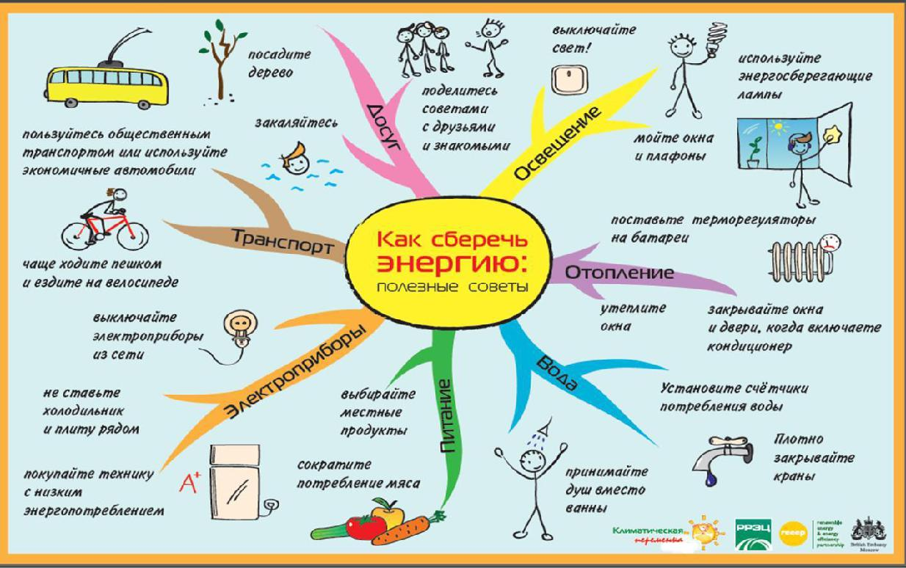

23

- Сезонная промывка отопительной системы.

Промывка системы отопления - процесс промывки труб и трубопроводов отопительной системы различными методами, имеющий целью избавить внутренние стенки отопительной системы от образовавшейся в процессе эксплуатации накипи, состоящей из солей кальция, магния, натрия и других неметаллов, различных органических и неорганических продуктов.

Существует несколько основных технологий промывки отопления:

Химическая промывка трубопроводов

Наиболее распространенным вариантом промывки трубопроводов является химическая безразборная промывка отопления, которая позволяет сравнительно легко перевести в растворенное состояние подавляющую часть накипи и отложений и в таком виде вымыть их из системы отопления. Для промывки системы отопления используются кислые и щелочные растворы различных реагентов.

Среди них - композиционные органические и неорганические кислоты, например, составы на основе ортофосфорной кислоты, растворы едкого натра с различными присадками и другие составы.

Химическая промывка труб отопления - сравнительно дешевый и надежный метод, позволяющий избавить систему отопления от накипи и загрязнения, однако обладающий определенными недостатками. Среди них - невозможность химической промывки алюминиевых труб, токсичность промывочных растворов, проблема утилизации больших количеств кислотного или щелочного промывочного раствора.

На месте работ используется специальная емкость с насосом, подключаемая к системе отопления. После того, как все необходимые химикалии введены в систему отопления моющий раствор циркулирует в системе отопления в течение времени, которое рассчитывается индивидуально в зависимости от степени загрязненности системы отопления. Химическая промывка отопления может происходить и в зимний период, без остановки системы отопления. Химическая промывка отопления дешевле капитального ремонта системы отопления в 10-15 раз, продлевает срок нормальной работы систем отопления.

Гидродинамический метод промывки трубопроводов

Гидродинамическая промывка труб отопления состоит в удалении накипи путем очистки системы отопления тонкими струями воды, подаваемыми в трубы через специальные насадки под высоким давлением.

Гидродинамическая промывка труб по стоимости более чем в 2 раза дешевле замены оборудования.

24

Пневмогидроимпульсная промывка труб

Метод пневмогидроимпульсной очистки позволяет проводить промывку труб путем многократных импульсов, выполняемых при помощи импульсного аппарата. В данном случае кинетическая импульсная волна создает в воде, заполняющей систему отопления, кавитационные пузырьки из газопаровой смеси, возникающие вследствие прохождения через жидкость акустической волны высокой интенсивности во время полупериода разрежения. Двигаясь с током воды в область с повышенным давлением или во время полупериода сжатия, кавитационный пузырек захлопывается, излучая при этом ударную волну. Завихрения воды с воздухом отрывают отложения от стенок труб, а последующая волна воздушно-водяной смеси уносит накипь, которая поднялась со дна
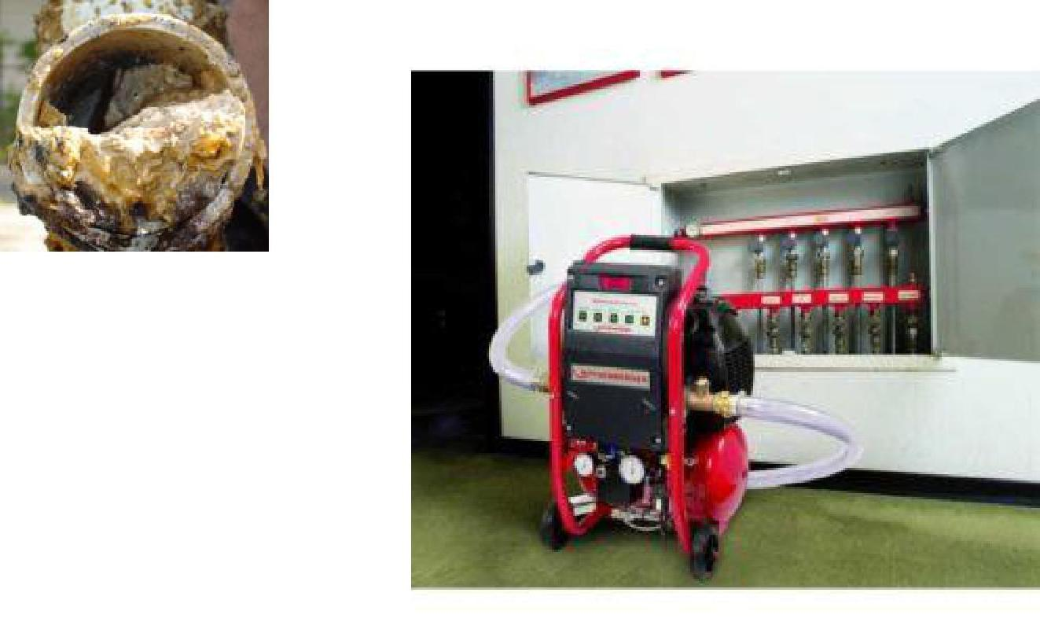

25

- Замена осветительных приборов.

Замена осветительных приборов на более эффективные легко реализуется, при этом достигается не только экономия электроэнергии, но и существенно увеличивается срок службы ламп, следовательно, снижаются эксплуатационные расходы. Более качественное освещение создает комфортные условия труда и повышает производительность работников предприятия.

Замена люминесцентных ламп на светодиодные приводит к экономии в 10- 15% потребления электрической энергии объекта. Подобная модернизация возможна только в коридорах и рекреациях. В целях безопасности здоровья, в учебных заведениях, а именно в основных функциональных помещениях лучше использовать галогенные лампы накаливания (п. 7.18 СНиП 23-05-95 «Естественное и искусственное освещение»).

- таблице представлены основные технические характеристики источников света, которые применяются для освещения помещений и для наружного освещения

№п/п | Тип лампы | Мощность | Световая | Срок
 |  | Вт | эффект,лм/Вт | службы,час
1 | Накаливания(ЛН) | 15-1000 | 18-22 | 1000
2 | Галогенные накаливания(КГ) | 150-1500 | 18-22 | 2000-3000
3 | Компактные люминесцентные | 5-30 | 50-60 | 15000
4 | Светодиодные | 1-120 | до 170 | 100000

Алгоритм расчета энергосберегающего эффекта:

С1 – световая отдача, имеющейся лампы (лм/Вт),

С2 – световая отдача, лампы замены (лм/Вт),

F – площадь помещения (м2),

R – нормативная освещенность для данного типа помещений (лм/м2).

Посчитать энергетический эффект ΔQ (Вт) от замены ламп накаливания на энергосберегающие лампы:

ΔQ = R•F/(C2 – С1)

Годовая экономия в денежном выражении, тыс. рублей: Э = ΔQ • Tэ.э.

где -Tэ.э. тариф на электрическую энергию, руб./кВт.

26

- Ремонт смесителей и/или замена на более экономичные модели

Установка автоматических сенсорных смесителей позволяет сэкономить до 50% горячей и холодной воды, является очень эффективным энергосберегающим мероприятием. Экономический эффект достигается благодаря значительному сокращению времени протекания воды. Прибор контроля подачи воды за счет использования инфракрасных датчиков, реагирующих на движение рук, позволяет экономить воду, сокращая ее расход на 85%. При поднесении рук к датчику, автоматически включается вода, которая отключается сразу после того, как руки убираются.

Экономия: в месяц вам удастся сэкономить до десяти кубометров воды (в расчете на семью из четырех человек). Кроме того, все они оборудованы специальной системой, предохраняющей кран от протечек и капель. Так что если вы платите за воду по счетчику, сэкономить удастся и на холодном, и на горячем водоснабжении. Со временем затраты на кран окупятся

Надежность: Слабое место обычных кранов – вентили, которые постоянно крутят. А в сенсорных кранах таких деталей нет. К тому же производители дают на них гарантию 7-10 лет.

Безопасность: Водой, которая льется из такого крана, просто невозможно обжечься.

Дезинфекция: Если кто-то заболел гриппом, остановить распространение заразы будет проще

именно с бесконтактными смесителями: больной не будет прикасаться к крану

Исходные данные:

Кeff – коэффициент экономии официально заявляемый производителями автоматических сен-сорных смесителей;

VП– объем воды потребленной за базовый период,м3.

Алгоритм расчета:

Годовое сокращение потерь воды с установленным автоматическим сенсорным смесителем,

Гкал

∆V= Кeff * Vп

Годовая экономия в денежном выражении, тыс. рублей:

∆Э = ∆V × Tт.э.

где -Tт.э. тариф на тепловую энергию, руб./Гкал.

- Замена радиаторов отопления на современные биметаллические

Замена радиаторов на современные биметаллические с терморегуляторами Наличие возможности регулировать температуру в помещении — важный фактор комфорта и уюта. Пышущие жаром батареи вовсе не так комфортны, как могло бы показаться. Ведь, кроме того, что они создают духоту в помещении и пересушивают воздух, они могут стать причиной ожога. Воздух в помещении постоянно нагревается от отопительных приборов, но также постоянно и охлаждается, соприкасаясь со стенами, окнами и вылетая в открывающиеся двери. Поскольку температура теплоносителя в радиаторах примерно постоянная, а температура окружающей среды всѐ время меняется, то нагрев помещений осуществляется неравномерно — в какие-то дни будет жарче, а когда-то — будет холодно. Данное мероприятие не имеет непосредственно рассчитываемого экономического и энергетического эффекта, его проведение необходимо для снижения нерациональных потер тепла, когда показатели температуры в помещении превышают зону комфорта для человека, а также для исключения дополнительного потребления электрической энергии для подогрева помещения, когда показатели темпе-ратуры в нем ниже зоны комфорта.
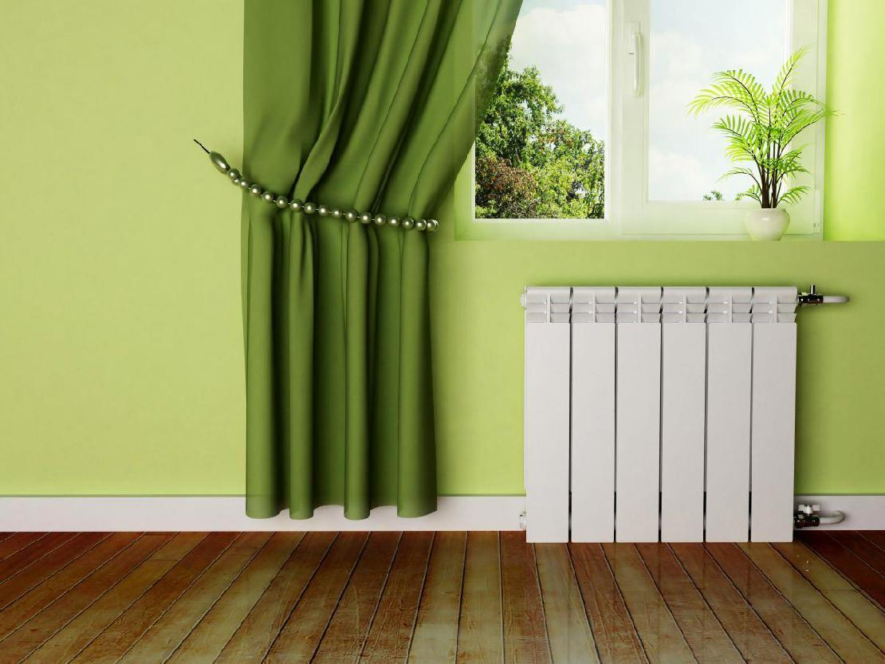

28

- Установка аэраторов на краны

Один из наиболее эффективных вариантов экономии воды - использование аэраторов. Аэратор - это, по сути, распылитель воды, который благодаря сеточной структуре

поддерживает давление воды в трубе и увеличивает площадь струи, смешивая ее с воздухом, тем самым увеличивая омываемую водой поверхность.

Обычный кран расходует воду приблизительно со скоростью 15 литров в минуту. А аэратор позволит сэкономить до 60% ежедневно расходуемой воды, то есть с аэратором расход воды составит около 6 литров в минуту при том же напоре воды.
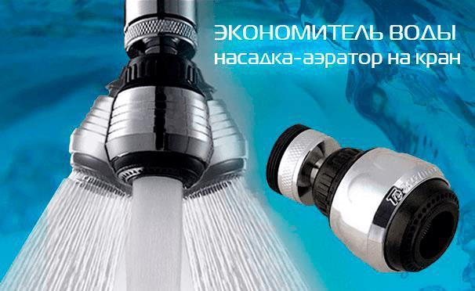

Поток воды, который протекает через сеточку аэратора, в месте заужения сосредотачивает давление. Расширительная мембрана с определенным количеством и диаметром отверстий, дает возможность воде равномерно распределить давление по диаметру всего аэратора. Поэтому, сверху расширительной мембраны создается область высокого давления, с обратной стороны мембраны, благодаря специальной форме, образует вакуум.

- свою очередь разница давлений заставляет подниматься воздух извне через специальные отверстия с боку аэратора расположенных по периметру и насыщает поток пузырьками, которые вытесняют из потока 60-70% воды.

Таким образом, экономичный аэратор образует поток воздушно-водяной смеси в приближѐнной пропорции 2/3 воздуха на 1/3 воды.

29

- Управление освещением датчиками движения и присутствия

Одним из эффективных способов решения проблемы экономии электроэнергии является установка датчиков движения и присутствия. Принцип их работы прост: датчики автоматически включают / выключают освещение в помещении в зависимости от интенсивности естественного потока света и/или присутствия людей. Возможным это делает пассивная технология инфракрасного излучения: встроенные IR-датчики производят запись тепловой радиации и преобразовывают ее в измеряемый электрический сигнал. Люди излучают тепловую энергию, спектр которой находится в инфракрасном диапазоне и не видим человеческому глазу.

Оптическая система линз фиксирует тепловую радиацию и проектирует данные на инфракрасный датчик. Область обнаружения датчика поделена на активные и пассивные зоны. На инфракрасный датчик проектируются только активные зоны. В результате изменения показаний инфракрасной радиации от одной активной зоны к другой посылается сигнал.

Главное преимущество датчиков движения и присутствия для монтажников – это простая установка и их настройка для последующей работы: не требуется прокладка специальных сетей управления или применение дополнительного дорогостоящего оборудования. Датчики устанавливаются в разрыв электрической цепи и сразу готовы к эксплуатации.

Главная цель данного оборудования – обеспечить пользователю комфорт и экономию энергии. Успешный опыт эксплуатации данного оборудования показывает, что оно позволяет сэкономить 70–80 % электрической энергии, затрачиваемой на освещение в здании.
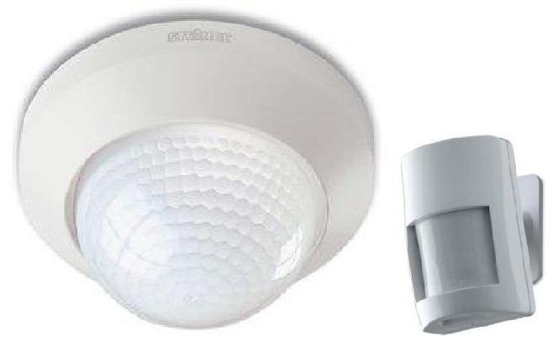

30

- Установка системы автоматического погодного регулирования

Каждый из нас не раз замечал, что в периоды потепления батареи в здании еще долго остаются такими же горячими, как в холода. К сожалению, централизованная система отопления в нашей стране характеризуется инерционностью: коррекция температуры теплоносителя на источнике теплоты производится с заметным отставанием. Более того, централизованная система всегда ориентирована на среднего потребителя, в результате чего в зданиях, расположенных ближе к источнику теплоты, всегда наблюдаются завышенные параметры теплоносителя. Стремясь обеспечить себе комфортные условия для проживания и работы, мы открываем форточки, и тепло, за которое мы платим, уходит на улицу. А следовательно, здесь и кроется источник экономии энергоресурсов.

Сэкономить на теплопотреблении можно установив в индивидуальном тепловом пункте здания модуль автоматического погодного регулирования температуры теплоносителя (МАПР). Она предназначена для регулирования теплопотребления путем увеличения или уменьшения потока теплоносителя в здание в зависимости от его реальных потребностей в данный момент.

Основные преимущества установка систем автоматического погодного регулирования:

- Устранение подачи на объект теплоносителя с завышенными («перетопы») и с заниженными параметрами, при этом регулирование параметров теплоносителя в зависимости от температуры наружного воздуха происходит с минимальной инерцией - МАПР выполняет коррекцию мгновенно.

- Регулирование температуры теплоносителя в обратном трубопроводе теплосети для исключения применения штрафных санкций со стороны энергоснабжающих организаций за превышение данной температуры. МАПР позволяет ограничить забор теплоносителя из сети и запустить его из обратного трубопровода повторно в систему отопления. И так до тех пор, пока его температура не достигнет нормы.

- Экономия тепловой энергии за счет понижения температуры теплоносителя в ночные часы, а также в выходные и праздничные дни. Например, если цех работает в три смены без выходных, то данный режим не применим, если же в ночные часы и в выходные

(праздничные) дни персонал в цехе отсутствует, то есть возможность снижать температуру теплоносителя на это время.

- Поддержание заданного температурного режима в здании по датчикам,

размещенным в контрольных помещениях. Это не даст экономии, но обеспечит комфортные условия для проживания и работы. Сложность заключается в подборе контрольного помещения для установки датчика с учетом того, что температура в нем

31

будет влиять на климат во всем здании. Используется, как правило, для объектов с

четко определенным контрольным помещением, где необходимо обеспечить

наибольший комфорт с непостоянным расписанием: кинотеатры, бассейны и т.д.
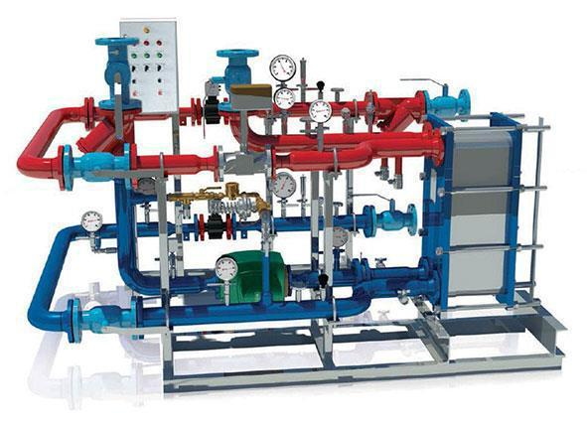

_____________________

32

